**基于银行卡支付的**

**三种收单机构的流程分析**

# 一、支付总体概述

在现代市场经济中，一个完整的支付过程主要由交易、清算和结算三个环节构成。一个完整的支付体系中又包括了支付服务组织、支付工具、支付系统、支付体系监管。涵盖内容如下：

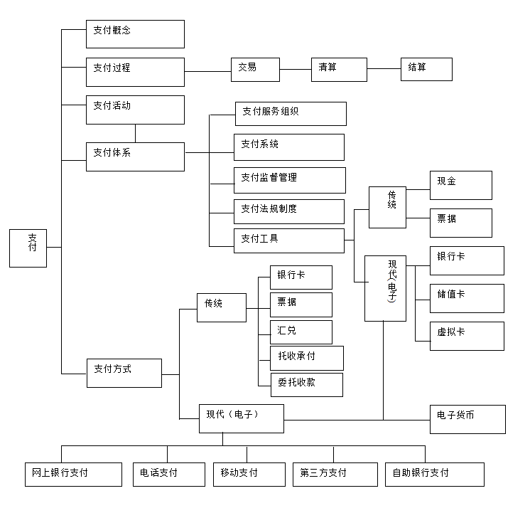

如今随着电子金融的蓬勃发展，基于银行卡支付的形式也已经多种多样。

## 二、银行卡支付的行为主体

研究银行卡支付，就得从行为主体研究，包括发卡机构，持卡人，特约商户，收单机构，银行卡组织等。

2.1、发卡机构：向持卡人发行各种银行卡，并通过提供各类相关的银行卡服务收取一定费用，是银行卡市场的发起者和组织者，是银行卡市场的卖方。

2.2、**收单机构**：负责特约商户的开拓与管理、授权请求、帐单结算等活动，其利益主要来源于特约商户交易手续费的分成、服务费。

2.3、**持卡人及潜在持卡人**：在银行卡市场中处于中心地位，是产生购买银行卡产品及其衍生产品需求的市场基础，是银行卡的领用者和金融机构、特约商户及银行卡组织利益的创造者，是市场营销的主要对象。

2.4、**银行卡组织**：关键职能在于建立、维护和扩大跨行信息交换网络，通过建立公共信息网络和统一的操作平台，向成员机构提供信息交换、清算和结算、统一授权、品牌营销、协助成员机构进行风险控制及反欺诈等服务。

**2.5、第三方服务供应商：**包括除银行卡组织以外的信息交换和转接业务机构、第三方金融服务公司、支付处理支援商等。

2.6**、特约商户：**是指与收单机构签有商户协议，受理银行卡的零售商、个人、公司或其他组织。

### 三、银行卡收单定义及划分

研究支付的整个流程，简单通俗的说就是研究持卡人手里的钱通过什么渠道到了商家的手里？这里，**我把主要把渠道的不同划分为收单机构的不同。**

**3.1银行卡收单业务：**

银行卡收单业务，指收单机构为特约商户提供银行卡交易处理及资金结算等金融服务，获取手续费收入的业务。现阶段，收单业务根据持卡人支付载体的不同分为线上收单及线下收单。**线下收单**------为商户提供的具备银行卡信息读入装置生成银行卡交易指令要素的各类支付终端，包括POS终端、自助终端等类型，持卡人通过刷卡完成交易。**线上收单**-------中国银联在依托现有银行卡交易清算系统基础上，建成了具有银联特色的无卡支付交易处理平台。持卡人通过互联网、移动互联网等介质，输入银行卡相关信息从而完成交易。**基于银行卡支付大致流程如以下图所示**：

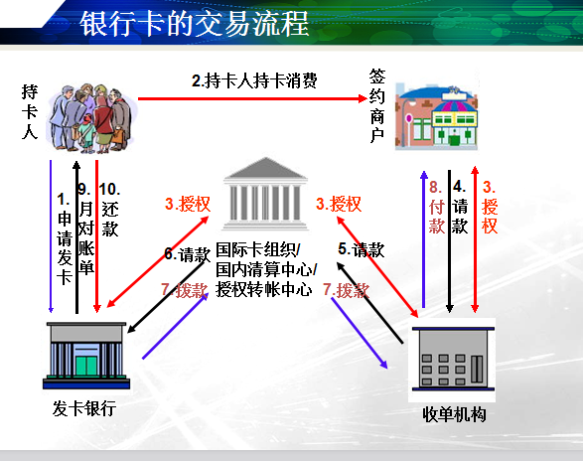

**下图是收单业务的利润分配**：

银联卡交易商户刷卡手续费分配涉及三方：发卡机构，中国银联、收单机构。

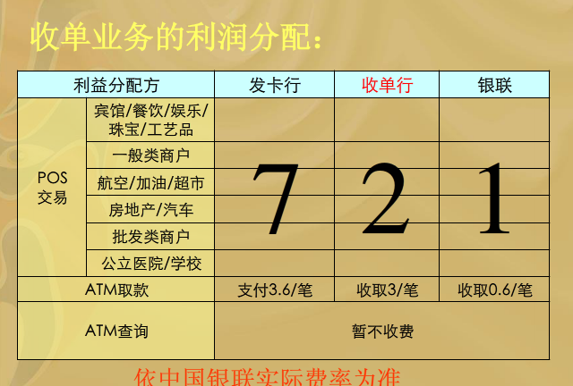

**下图是开放式银行卡的定价模式：**

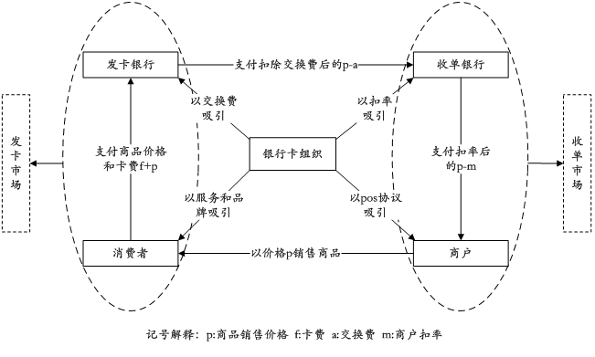

在收单市场里，尽管持卡人并不关心自己的卡刷的是哪个机构的机器，可是这条产业链上的银行和收单机构却紧张得要命。

主要划分为三种收单机构来共分这个蛋糕，本文主要讨论POS线下收单：

一、商业银行

二、是银联

三、专业化的第三方收单机构。

#### 四、商业银行作为收单机构的银行卡支付流程

**4.1商业银行的银行卡支付流程概述**

作为以盈利为目的的商业银行，是区别于一般工商企业的金融企业。商业银行的主要业务范围包括吸收公众、企业及机构的存款、发放贷款、票据贴现及中间业务等。

收单商业银行结算的过程就是从商户那边得到交易单据和交易数据，扣除按费率计算出的费用后打款给商户。

商业银行一般作为发卡机构，同时也作为收单机构。在线下的方面，最具代表性的就是银行的POS收单业务。POS收单业务是指银行向签约商户提供的本外币资金结算服务。简单来说，商户在银行（收单行）开立结算账户，银行为商户安装POS机具，持卡人在商户进行购物消费时通过刷卡方式支付款项，收单行负责将扣减一定手续费后消费资金记入商户账户。

**4.2 POS机收单业务要分为直联和间联两种。**

“直”与“间”是相对于银联来说。**直联POS**：持卡人在POS上发起消费等交易时，交易信息先传递到银联，再传递到发卡行。**间联POS：**持卡人在POS上发起消费等交易时，交易信息先传递到华夏银行总行，再传递到银联，再传递到发卡行

**间联POS机**

形象一点就是指从POS终端机连接到收单银行（A）的主机系统，当持卡人持银行卡（发卡行B）在POS机上跨行消费的时候，交易信息先发送给收单银行A，再转到银联，再发送给发卡银行B。

收益分配：这个过程中，商行将获得收单行全部收益。

下图是一个简单的以间联pos机的收单流程

（注：发卡银行和收单银行可以是同一家，那么就不需要通过银联）

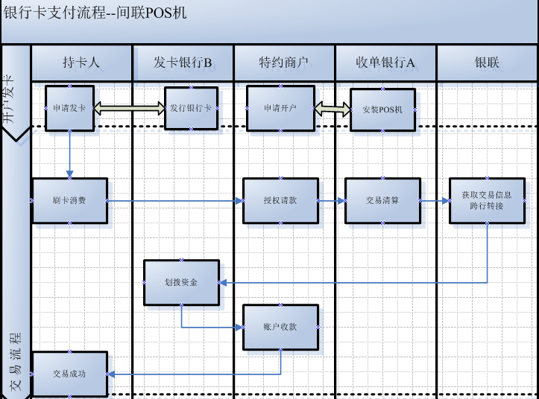

##### 五、中国银联作为收单机构的支付流程分析

**5.1银联的地位**

中国银联是作为一个为商业银行提供跨行交易清算、方便银行卡支付的银行卡组织，处于中国银行卡产业的枢纽和核心地位，对银行卡产业发展发挥着基础性的作用。

在POS机收单业务中，银联扮演着重要的跨行转接，交易清算的作用。

个人认为：银联与商业银行之间存在着合作与竞争的双重关系，银行是银联的股东方，双方在业务上有很多紧密联系，相互依存的关系，特别在发卡市场，双方的合作关系很明显，发卡银行要向银联支付一笔不小的费用。而在收单业务上，银联与银行的竞争也是非常激烈的，并且打起了价格战。银联在POS机收单业务上也在抢一杯羹，而且具有强大的竞争力。

下图是直联POS机的银联收单业务流程

收益分配：收单行收益的90%归银联，商行仅获得收单行收益的10%

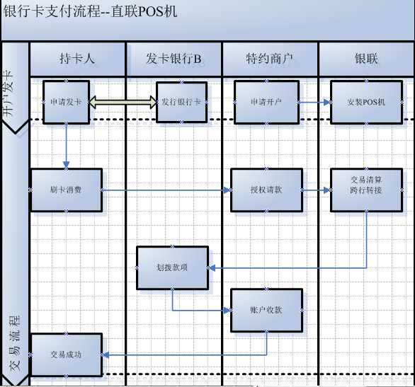

###### 六、专业化的第三方支付收单机构

**6.1简要概述**

现在，在银行卡收单市场里，第三方收单机构在全国范围类极速发展。

收单牌照的第三方支付机构，即通过线下布放POS，替商户收单，第三方支付机构一般是找一个合作的收单银行，对于收单银行自己的持卡人交易，收单银行自己处理，其他银行的交易，由合作收单银行转接到银联，由银联转接到其他发卡行处理。

**6.2典型的第三方收单机构：**



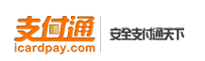

**下图是农业银行与第三方支付的合作基础业务涵盖图**

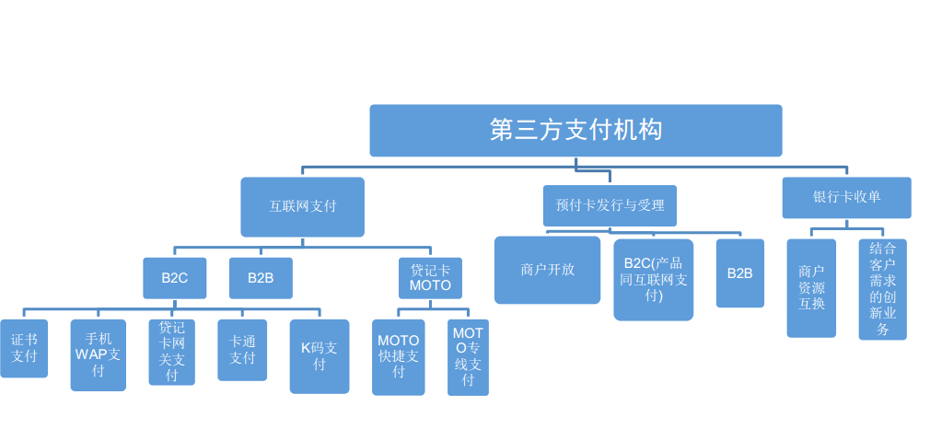

**6.3第三方支付的银行卡收单业务**

通过销售点（POS）终端等为银行卡特约商户代收货币资金的服务。

在第三方POS机收单的结算流程上，一般会有发卡行，收单行，银联，第三方收单机构参与。（第三方收单机构是与某家或某几家银行进行了合作的。即有开户行）

**6.4一般的收单流程是（也有第三方机构本身不参与交易清算的）**

假设第三方收单机构的开户行是X，POS安装商户的开户行是Y，交易卡的发卡行是Z，一般交易过程如下：

A：

刷卡->POS数据发送到收单机构X后台->通过银联系统向Z查询交易是否合法（非法卡、余额等）->Z返回扣款成功->银联系统把款项分拆发送（扣除手续费的交易金额给Y，手续费按比例分别给X、银联、Z）

如果持卡人的开户行与第三方机构的开户行属于同一家，就不需要通过银联。

**6.5持卡人的资金流向商户流程：**

**情况1**．**持卡人的开户行与第三方机构开户行属于同一家**

如果持卡人(A行的卡)消费X元，第三方收单机构会把这笔交易直接转到A行，A从持卡人的卡上扣除X元，其中a元手续费，把X-a块给第三方收单机构，第三方收单机构再扣除b元手续费，最后第三方收单机构给商户的钱为X-a-b元，这笔交易是不去银联的。

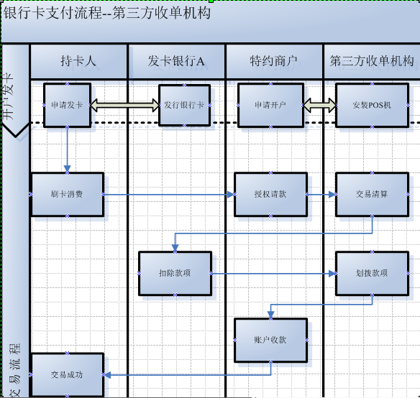

**情况2.持卡人开户行B与第三方机构的开户行A不属于同一开户行**

如果持卡人(B行的卡)消费X元，第三方收单机构会把这笔交易直接转到A行，A行看不是自己的卡，就把交易转到银联，银联再转到B行，同时B行扣除持卡人卡里的X元，同时B行收取 m元手续费，银联收取n元手续费，之后银联在转给A行X-m-n，A行再收取q元手续费，A行再转给第三方收单机构X-m-n-p，第三方收单机构再扣除q元手续费，剩下X-m-n-p-q元划到商户账户上。

**情况2的泳道图如下图所示：**

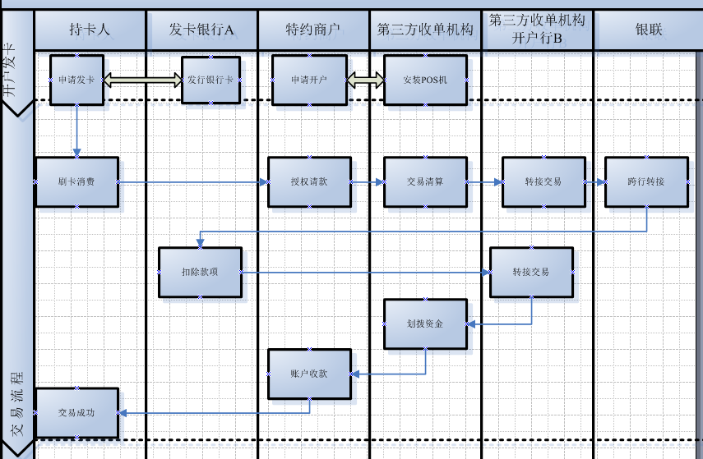

总结：商业银行，银联，第三方收单机构之间的关系既是合作也是竞争关系，银联在这场比赛中既充当了裁判员角色，也充当了运动员角色。在这场瓜分蛋糕的竞争中，希望能够三方能冷静一点，建立和完善统一的标准和监管体系。